櫻花享艷韓風五日遊

行程特色
**早去晚回不浪費時間、全程飯店內用早餐、無自理餐、韓式特色美食、不上攝影師**

**捎來春息的花卉慶典**
想漫步在燦爛花雨中嗎？若此，我們將誠摯的邀請您來訪四月的韓國。每當韓國一到了四月，全國的都市都被櫻花綻放成白茫茫的一片、整個山頭都被粉黃的迎春花佔領，所有的村野也都被絢麗的山茱萸覆蓋地美不勝收。在此為您挑選出了韓國春天最華美的名勝景點，此時您唯一必需的，就僅是挪出和春天花朵們一同共度時所需的春光。
**《賞櫻全視界》春季限定，櫻之饗宴**
漫步落櫻繽紛的湖畔～湖巖美術館、湖畔櫻花田 (預計4月上旬開始)
汝矣島輪中路櫻花隧道(預計4月上旬開始)
櫻花最多且美麗聞名的宮闕～昌慶宮賞櫻 (預計4月上旬開始)
兩旁錯落有致櫻花樹隧道，韓國最長的櫻花路～全群櫻花路 (預計4月初開始)
環山櫻花道路，登高一覽春季美景～南山櫻花路+N首爾塔(含電梯券) (預計4月上旬開始)
註：本行程參考韓國觀光公社2015年櫻花開花預測參考，賞櫻期間預計為4月初到4月中下旬，賞櫻行程會因自然天候狀況而有變化，如因而無法觀賞到櫻花，敬請見諒。
汝矣島輪中路櫻花隧道
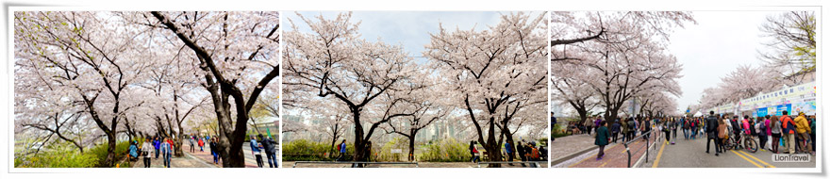

湖巖美術館、湖畔櫻花田：藝術與櫻花的美麗邂逅。
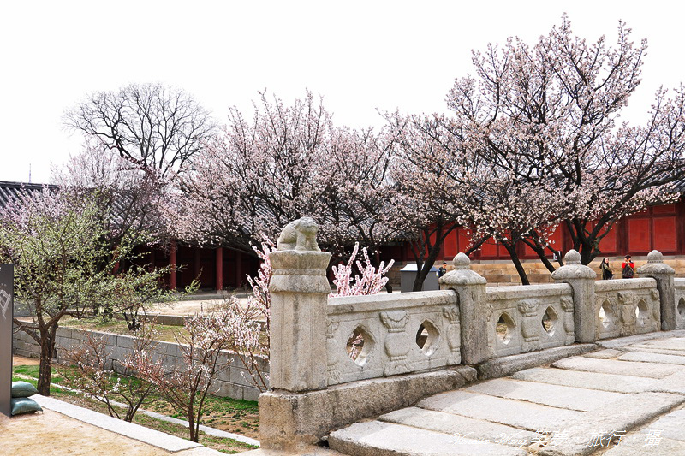
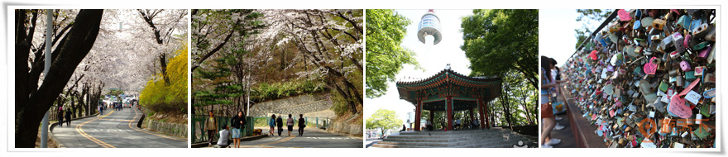
登高一覽春季美景～南山櫻花路+N首爾塔(含電梯券) (預計4月上旬開始)

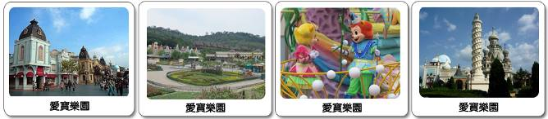
愛寶樂園(含門票及自由券)：四季花園玉鬱香花季

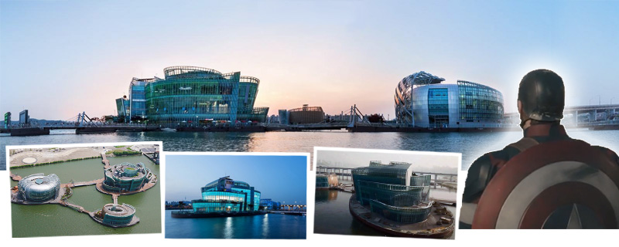
【人工浮島～三島】好萊塢電影《復仇者聯盟奧創時代》拍攝場地

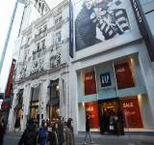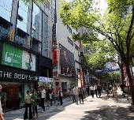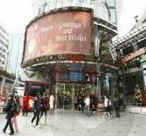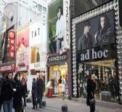明洞鬧區/免稅店

【風味餐食~ 餐餐韓風】
升等大長今養生鴛鴦御膳餐(USD17)：帶領貴賓前往美侖美奐的傳統韓國餐廳，品嚐古代皇帝尊貴的《養生鴛鴦御膳全大餐》以煙薰鴨肉片＋原味鴨肉片沾獨家配方醬料以炭火烤熟後包養生菜，體驗一下韓國人不同的吃法。另有多種以鴨肉烹調出來的各式佳餚及皇室傳統冷麵，餐後來杯香濃咖啡，保證吃得養生又健康。
●香菇什錦火鍋+季節小菜+海鮮煎餅●八色B.B.Q烤肉餐
●大鋼盤醃雞炒烤+金玉炒飯 ●韓式銅盤烤肉+季節小菜
●人蔘燉雞風味餐●韓國必吃-大鋼盤醃雞炒烤+金玉炒飯
●大長今養生鴛鴦御膳餐(USD17)●海鮮巨寶盆+長腳蟹+韓式刀削麵
【食尚玩家推薦】八色烤肉(生、香草、咖哩、紅酒、味增、人蔘、辣椒醬、松葉)
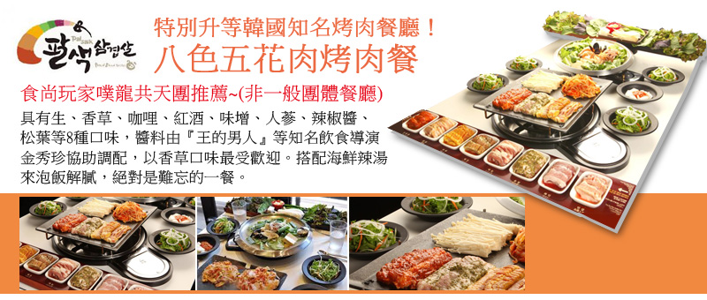

COOKIN’NANTA亂打秀(為讓重遊或第一次遊韓國貴賓,可以自由選擇所以採自費參加)
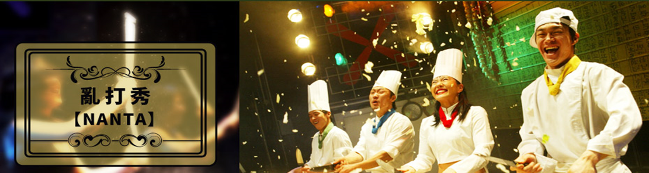

航班時間以下為本行程預定的航班時間，實際航班以團體確認的航班編號與飛行時間為準。
班機日期 | 班機編號 | 起飛城市 | 抵達城市 | 起飛時間 | 抵達時間
2016/04/5  〔星期三〕 | BR172 | 高雄 | 仁川(首爾) | 08:45 | 12:35
2016/04/9  〔星期日〕 | BR171 | 仁川(首爾) | 高雄 | 20:50 | 22:50
行程安排
第 1 天 | 高雄/仁川→(60分)汝矣島輪中路櫻花隧道(賞櫻)→(30分)西湖公園～(15分)水原華城(賞櫻)
集合於高雄小港機場，搭乘豪華客機飛往韓國仁川永宗國際機場後，

汝矣島輪中路櫻花隧道(賞櫻)：汝矣島的櫻花沿著輪中路綻放,其中風景最美的地方就屬汝矣島公園南側到KBS分館這一段。每到4月總是擠滿了許多想一賭櫻花風采的遊客。在首爾只要一講到春天賞花,許多人腦中第一個浮現的地方就是汝矣島盛開的櫻花了。在汝矣島除了有原產於濟州島的大王櫻花樹共1,641棵以外,還有杜鵑花、迎春花、山躑躅、繡球花、小花溲疏等共13種8萬7千多株的開花植物在春天綻放。

西湖公園野餐趣(賞櫻)：朝鮮王朝的第22代正祖大王執行了一系列的農業政策，建造幾座的蓄水池，水原的西湖也是其中之一。而水原八景中的「西湖落照」就是指西湖的夕陽美景，此外西湖春季可以賞櫻，秋季也可以賞楓，一年四季都有著不樣的風貌。

水原華城(賞櫻)：朝鮮(1392-1910年)後期建於京畿道水原市內的邑城。水原城的軸城於朝鮮第22代王正祖18年即1794年開工，1796年完工，是爲了向父親莊獻世子表示孝心以及顯示經濟實力而建造的新城市。城牆全長5,700m，安裝了各種在其他城內看不到的軍事設施。城牆上面有多個射擊口，可以既掩護自身，又能監視和攻擊敵人。東西南北四個方面都有城門，北門稱長安門，南門稱八達門，東門稱蒼龍門，西門稱華西門。水原城內還有小溪流經，小溪與城牆相遇處則設置水門，共有7個拱形水門可供小溪流過，其上修建了名叫華虹門的樓閣。

餐 食： | (早餐) 機上用(午餐)香菇什錦火鍋+季節小菜+海鮮煎餅(晚餐)韓式銅盤烤肉+季節小菜
住 宿： | 水原RAMADAI或水原NOVOTEL
第 2 天 | 飯店→(3H30分)《米其林推薦滿分觀光景點》鎮安馬耳山道立公園(賞櫻)〜馬耳山塔寺→(40分)全州韓屋村→(30分)全群櫻花道(賞櫻)→(20分)全州南部市場(美食大探索)→(1H30分)→大田
米其林指南推薦的韓國優質滿分觀光景點！
馬耳山道立公園(賞櫻)：馬耳山是因為其兩座山峰狀似馬兒而得名，在馬耳山的入口有長達3公里的四線道的櫻花隧道，每年四月舉辦的「馬耳山櫻花節」每年都能吸引15萬餘人次以上的旅客前往， 開花期約在4月6日，14日左右為高潮期。
馬耳山塔寺(賞櫻)：據說這石塔為李甲龍處士在1800年代後期，以獨自一人的力量堆疊而成的，並在白天時收集石頭，於夜晚時造塔。這些石塔歷經100多年刮風下雨的摧殘，聽說至今為止卻未曾倒下，是其神奇之處。塔寺在春天開花的時候相當出名，從南部停車場入口至塔寺前約1.9公里長的路上，處處長滿櫻花，在這時也會舉行馬耳山櫻花慶典，迎接這美麗的風景。
全州：珍藏著千年歷史夢想的都市─全州是美味與風味傳統棲息，最具韓國風的都市之一。為列入聯合國教科文組織世界文化遺產的無形遺產名單中─清唱板索里的故鄉，是韓屋、韓食、韓紙等韓國傳統文化豐富的都市代表。另外全州亦以拌飯、韓定食等已深深擄獲全球人味蕾的韓食著名。韓屋即位於這樣的全州中心地帶，獲選為2011年必去的韓國旅遊景點之一。
全州韓屋村:位於全州市豐南洞與校洞一帶，共有800多間櫛比鱗次的韓國傳統建築韓屋聚集於此。在瞬息萬變的現代都市中始終保存著古老面貌的全州韓屋村，因可體驗韓國過去的傳統而聞名。
全州韓屋村的韻味尤其體現在韓屋美麗的屋頂曲線上，屋脊一角稍微朝天空翹起既是韓屋的特徵，亦是韻味所在。
全群櫻花道(賞櫻)：韓國著名的賞櫻名所「全群櫻花道」，這條從全州到群山的道界路上，每年4月中櫻花盛開時節，兩旁錯落有致的櫻花樹形成一條銀白色隧道，當春風輕拂，花瓣飄落有如白雪紛飛，景致美不勝收。
全州南部市場：最早可追溯至朝鮮時代初期，當時的「南門外市場」被視為今日南部市場的前身。1905年開設為定期國營市場，隨後開始使用「南部市場」這個名稱。進入21世紀的南部市場有800多間店舖，主要販售綢緞、家具、乾魚貨、蔬菜、水果、藥材等商品。
現在透過以年輕人恢復市場生機的企畫，為南部市場注入了新活力。在遍布空店舖的市場6棟2樓，開設有著酷似首爾三清洞與弘大街道氛圍的青年文創商店青年館，以及販售全州韓屋村各色小吃與藝術品的青年夜市，呈現出南部市場獨一無二的集市風景。
餐 食： | (早餐) 飯店內用早餐 (午餐)大鋼盤醃雞炒烤+金玉炒飯(晚餐)發商品券韓幣10000元
住 宿： | 大田樂天世界或 同級旅館 --
第 3 天 | 飯店→(3H20分)湖巖美術館(賞櫻)～湖畔櫻花田(賞櫻)～(20分)愛寶樂園(門票自由券+四季花園+夢幻猴林探險+失落的山谷)
湖巖美術館(賞櫻)：在美麗的自然風光中可以欣賞到韓國最高水準的美術作品，周圍有愛寶樂園，是集娛樂與傳統文化於一體的好去處。主館是傳統的韓式風格建築，室外的熙園再現了韓國美麗庭院，它們均給人道地的韓國式感受。
湖巖美術館前面的水邊廣場也很值得一看，水邊廣場的景致很美，曾經被作爲電視劇的背景。在美術館的展廳裡，集中了韓國文化遺産中的代表作品，在這裡可以感受到韓國歷史文化的精髓。在美術館一樓的常設展廳中有國寶級的作品和42個古墳以及佛教美術作品。在二樓有畫、粉青瓷、青瓷、白瓷等展覽。
愛寶樂園《美國富比士Forbes雜誌公布的世界四大主題公園》：可分為五個區域、包含集結各種速度感﹑挑戰極限遊樂設施的《美洲探險》；帶您進入童話王國，適合家族遊玩的《魔幻世界》；購買世界禮品的《地球購物中心》；可欣賞四季花園花卉之美的《歐洲探險》；飼養3000頭動物的《賽福動物野生世界》當您乘坐狩獵車時，來場別開生面的野生動物探險吧！這兒有全球獨一無二老虎和獅子和諧共處的畫面，而且還生下了兩隻小獅虎，和樂融融的模樣和平日威猛的形象可是大異其趣。歐洲灰熊也擺脫昔日凶狠的模樣，竟可愛的和路過的車子揮手道別，不時會做些站立轉圈的特殊表演。
失落的山谷：樂園花了兩年時間所準備的生態型野生動物園。在園內不設置柵欄，完全尊重動物們的活動型態，是其最大的特色。而在此也設置了洞穴、河道、湖水、瀑布等，與動物們棲息的野生大自然相似的環境。遊客們還可以搭乘水陸兩用車(可以行走在陸地及水上的車輛)(40人座)，觀賞總共20種、約150隻的動物。
K-POP 3D韓流演唱會：世界首座全息演唱會專用K-POP HOLOGRAM(韓曲全息)：通過極其真實的全息圖給你獻上仿佛置身於現場的感覺！夢幻般的視覺效果，配著熟悉的音樂旋律和令人興奮的舞蹈，邀請你來愛寶樂園親身體驗震驚世界的 K-POP(韓曲)威力。
愛寶樂園不僅考慮年輕人喜歡追求刺激﹑驚險的遊樂項目，也兼顧到兒童與年長者只想看不敢玩的特性，為家庭式的遊樂園，可說是四季歡樂的國度。
註：本行程包含愛寶樂園自由券，樂園內附設設施及各項表演活動，可依照個人喜好自行安排時間前往。
餐 食： | (早餐) 飯店內用早餐 (午餐)人蔘燉雞湯+人參酒(晚餐) 樂園內每人發放韓幣10000元
住 宿： | [特一]T-MARK GRAND或 同級旅館
第 4 天 | 昌慶宮(賞櫻)～人蔘專賣店～保肝靈專賣店～(30分)汗蒸幕→精緻美膚彩妝坊～明洞鬧區/免稅店(美食大探索)停留1.5~2小時～亂打秀(自費台幣800元需在報名時告知)
昌慶宮(賞櫻)：以櫻花最多且美麗聞名。其實流傳昌慶宮的櫻花並不是用來欣賞，而是種植作為新建宮闕的木材之用，現在則是於4~5月時帶給遊客來昌慶宮欣賞美麗櫻花的樂趣。以通明殿北邊的山坡為中心，到花階、春塘池附近不只有櫻花，還有梅花、杜鵑、迎春花等多樣的春花可欣賞。
註：若遇昌慶宮每週一休館日，則改參觀其他宮替代。
人蔘專賣店：高麗人蔘無疑是人蔘的代名詞。中國梁朝時期著名的醫書上也有：人蔘之極品，產于韓國的記載，使元氣旺盛的神秘名藥的高麗人蔘，其保健醫療效能居世界之冠。
保肝靈專賣店：韓國保肝靈，護肝寶又名枳具樹果實，經韓國肝病研究所，羅天秀博士精 研究，用高、低分子分離方法，選取了對肝機能有保健及醫療作用的高分子多糖體，命名為HD-1。HD-1能將人體內有害物質或低分子物質吸收並將之排出體外，藉此減少肝臟，提高肝臟再生及肝機能的效果。
汗蒸幕:麥飯石汗蒸幕：賀琳堀內蒙古汗蒸幕是使用內蒙古出產的世界級麥飯石，據說麥飯石發出的紅外線，具有保持及強化健康，並加快新陳代謝，促進血液循環，改善體質、解除壓力等功效。經麥飯石過濾過的水不論是用來生飲或是洗澡，均對人體有極大的幫助。店內所有設施皆使自然素材營造，像有清涼的人工瀑布區、舒適的木床休息室等，更特別的是所有休息室的地面皆鋪上麥飯石，讓顧客能悠閒地或臥或坐的在休息室內感受麥飯石所發射出來的魔力。
精緻美膚彩妝坊：店內陳列著琳瑯滿目最新款、最HITO的彩粧保養品，有韓國新竄紅女團f( x)隊長Victoria代言IPKN、韓國正妹天團T-ARA代言TONYMOLY、及韓國性感天后李孝利代言CLIO等知名品牌，另有韓國知名韓系品牌：VOV、ISAKNOX、COOGI、ENPRANI、THE FACE SHOP、BEAUTY CREDIT等齊聚在此，更推薦主打品牌CARINO(地漿水)供您選擇，價格約為台灣的八折到六折之間，讓您永遠走在時代潮流的尖端。
明洞商圈購物樂明洞位於首爾市中區，是首爾具代表性的著名觀光景點之一，也是流行時尚的重鎮。許多年輕人都喜歡相約在此出遊。不僅可以購買服裝、鞋類、飾品等，還有非常多有名的餐廳及銀行和證券公司雲集於此。明洞的商品以中高檔為主。明洞大街兩旁有各式各樣的商店及綜合大型購物中心，附近還有樂天百貨、新世界百貨、美利來。
餐 食： | (早餐) 飯店內用早餐 (午餐)海鮮巨寶盆+長腳蟹+韓式刀削麵(晚餐)八色烤肉(生、香草、咖哩、紅酒、味增、人蔘、辣椒醬、松葉)
住 宿： | [特一]T-MARK GRAND或 同級旅館
第 5 天 | 飯店→(30分)南山公園櫻花路(賞櫻)N首爾塔(含上塔)+愛情鎖牆→(30分)青瓦臺(舍廊房)→人工浮島【三島】(佳島+彩島+帥島)－最夯韓劇“來自星星的你”拍攝地～請清溪川～土產店～仁川／高雄
南山公園櫻花路(賞櫻)：從南山市立圖書館至八角亭、從八角亭至獎忠洞國立劇場聯接起來的南山循環道路，伴隨著壯觀的銀春花、杜鵑花和櫻花。雖然南山海拔高達262公尺，卻可輕鬆的散步上山。然而登上南山的道路很多元，其中最為便利的就是從南山圖書館開始的登山道路。
N首爾塔(含高速電梯券)(賞櫻)：首爾塔為韓國最早以塔座形式為主題的觀光景點。以身為東洋最高的塔為傲，春暖花開之際，可一覽南山壯觀的迎春花、杜鵑花和櫻花。1969年12月起開始動工，於1975年7月竣工完成，至1980年10月15日起正式開始對外開放的首爾塔觀景台，就此成為首爾著名觀光勝地。走過30年歲月依舊深受遊客的喜愛，於2005年12月9日重新翻修整頓後蛻變成為華麗耀眼的N首爾塔，以嶄新的名稱重現於遊客面前。
情人鎖牆《韓劇來自星星的你拍攝地》：位於首爾塔別館寬敞的戶外展望陽台，可一眼眺望首爾的風景。因為知名電視節目播出藝人在這的鐵絲網鎖上鎖頭，因此這裡變得更加的受歡迎。現在有許多情侶回來這裡鎖上象徵《堅貞不變的愛情》的愛心鎖頭。目前已有掛有數萬個鎖頭的這裡，深受情侶的喜愛。
青瓦臺(舍廊房原稱「孝子洞廂房」，位於韓國總統居住的青瓦臺內側，打造成一般民眾隨時皆可來訪體驗總統辦公的空間，並可跟隨韓國歷任總統的足跡、了解韓國傳統文化，也是一個能共享過去、現在、未來發展的歷史紀念館與文化宣傳館。在此可用最短的時間將首爾的樣貌一覽無遺，透過照片與影像，遇見過去的政治、經濟事件以及歷史瞬間直到今日的韓國
＊復仇者聯盟拍攝地-人工浮島～三島：由三個島嶼和數個多媒體藝廊組成，韓文名稱帶有閃爍、島嶼的意思。位於盤浦漢江公園內，人工浮島三個島嶼和數位多媒體藝廊的特點分別稱其為佳島、彩島、帥島、藝島。同時還公布了象徵建築外觀的標誌。這些標誌包括和島嶼形狀相似的曲線以及附著在建築外壁上的LED字體，每晚都華麗綻放。
土產雜貨店：在此您可選購各式韓國道地土產，著名泡菜及海苔、韓劇飾品等當地名產饋贈親友。
隨後前往仁川機場，辨理搭機手續，返回溫暖的家。
註1：行程依當地實際狀況由導遊做小幅度的順序調整，但保證行程會全部走完，不便之處，尚祈鑒諒。
註2：行程表中列明之住宿順序僅為先行提供給貴賓參考，請依當團行前說明會公佈之正確資料為準。
餐 食： | (早餐) 飯店內用早餐 (午餐)石鍋拌飯+火鍋+季節小菜(晚餐)大長今養生鴛鴦御膳餐(USD17)
住 宿： | 溫暖的家

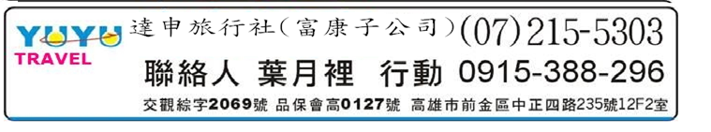

高 雄 市 建 築 師 公 會
2017年4月5.12日《高雄直飛早去晚回》
櫻花享艷韓風五日遊
航 空 | 使用航空:長榮航空直飛航班早去晚回
出團人數 | 目前16個機位
團費 | 現金價:27300元若改走人參店正官庄需每人加1000  刷卡價:27900元
全程單人房 | +8000
團費內含 | - 團體機票費含機場稅.燃油稅.兵險稅  - 行程內之住宿與餐食安排和門票費用  - 500萬團體責任險+附加3萬意外醫療險  - 含每天每人一瓶礦泉水  - 含司機導遊小費1000/人
自費項目 | 亂打秀費用:800元
團費不含 | 個人消費、護照費用  辦護照 1400元(第一次辦護照需至戶政事務所做-人別確認)  護照過期或未辦—18歲以上需準備:身份證正本+照片2吋2張(近3個月彩色白  底頭長3.2公分)+舊護照正本(過期者)+退伍令正本(新辦男仕  未辦護照者)  護照過期或未辦--18歲以下需準備:身份證正本(14歲以下戶口名簿正本)+照片  2吋2張(近3個月彩色白底頭長3.2公分)+舊護照正本(過期  者)
說 明 | - 貴賓需求之的床型會盡力處理,雙床房型會先以非夫妻優先,儘請見諒!!  - 為求行程流暢與體驗當地飲食,故於行程中安排自理餐  - 為求行程更為周全,公會保有調整行程內容之權利,若有些許修改,儘請見諒!!
報名注意事項 | - 訂金每人5000元整  - 房型為兩人一室 ,故請於報名時告知與那位貴賓同房 .若需求單人房則需補房差/人


